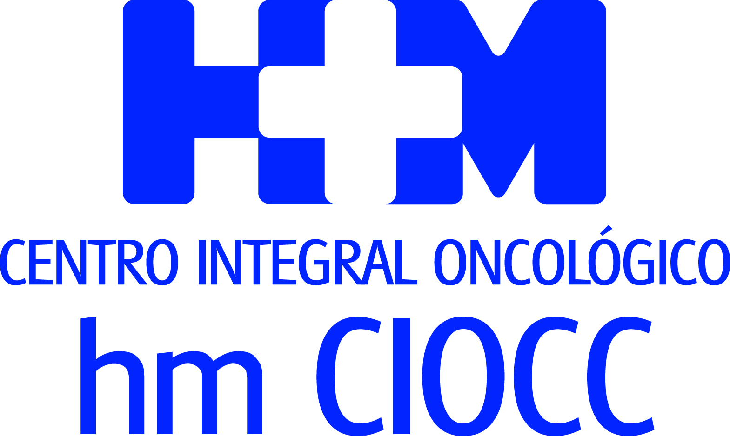

II Jornada Juntas Contra el Cáncer

EL CONOCIMIENTO DEL CÁNCER DE MAMA POR LAS PACIENTES NUNCA ES CONTRAPRODUCENTE Y AYUDA A AFRONTAR MEJOR LA ENFERMEDAD
- El pronóstico, la gravedad y cómo afrontar los tratamientos son las principales dudas que las mujeres con este proceso oncológico expresan a los especialistas al conocer el diagnóstico
- La evolución y la respuesta al tumor, la toxicidad de los tratamientos y el miedo a la recaída son las principales inquietudes de las pacientes inmersas en el abordaje terapéutico
- El miedo a la reacción del ámbito familiar, la necesidad siempre de una atención sanitaria profesional y la búsqueda de apoyo psicológico son otros factores que preocupan a las pacientes

Madrid, 9 de octubre de 2019. El padecer un cáncer de mama es una noticia lo suficientemente impactante y grave como para que a las personas involucradas les asalten un sinfín de preguntas y puedan surgir diferentes reacciones ante este hecho. En líneas generales un mejor conocimiento de la enfermedad por parte de las mujeres con este proceso oncológico nunca es contraproducente y ayuda a afrontar la enfermedad.

Para poder expresar estas conclusiones el Centro Integral Oncológico Clara Campal HM CIOCC ha identificado cuales son las principales dudas que asaltan a las mujeres que tienen que enfrentarse a un cáncer de mama en todos sus estadios, desde el diagnóstico, durante el tratamiento y en el periodo que va justo después.

Estas y otras muchas dudas podrán ser resueltas el próximo 16 de octubre con la celebración de la II Jornada ‘Juntas Contra el Cáncer’ que se celebra simultáneamente en Madrid, Barcelona y Santiago de Compostela, donde se reunirán mujeres con cáncer de mama, familiares y oncólogos. Las asistentes al acto podrán exponer sus dudas sobre la enfermedad, los tratamientos y los distintos tipos de cáncer de mama existentes.

La elección de cada sede no es casual, ya que el acto se celebrará allí donde existen delegaciones del Centro Integral Oncológico Clara Campal HM CIOCC (Madrid, Barcelona y Galicia). Las sesiones estarán dirigidas por oncólogos de reconocido prestigio como la Dra. Eva Ciruelos, coordinadora de la Unidad de Mama de HM CIOCC en Madrid, el Dr. Joan Albanell, director de HM CIOCC Barcelona y la Dra. Teresa Curiel, directora de HM CIOCC Galicia.

En concreto, el acto se celebra en Madrid en el Auditorio Reina Sofía. Hospital Universitario HM Sanchinarro; en Barcelona en el Auditorio del Hospital HM Delfos; y en Galicia en el Hotel Monumento San Francisco de Santiago de Compostela. Si está interesada en asistir reserve su plaza escribiendo un correo electrónico a mesanchez@hmhospitales.com

En el diagnóstico
Dra. Eva Ciruelos, señala que en el momento del diagnóstico las pacientes necesitan una respuesta “sobre su pronóstico y la gravedad de la situación, así como de los tratamientos que tendrán que realizar y cómo éstos afectarán a su día a día. En un segundo momento también surgen dudas y miedos de cómo comunicar este diagnóstico en su ámbito familiar (pareja, padres, hijos) y laboral”.

En cambio, una vez que las mujeres con cáncer de mama están inmersas en el tratamiento sus inquietudes varían. “Las dudas surgen en el contexto de la enfermedad avanzada sobre la evolución y respuesta del tumor, cómo son los resultados de las pruebas de revisión, hasta cuándo el tratamiento, toxicidades… En los casos con enfermedad precoz, las dudas sobre los riesgos de recaída en el futuro son casi inevitables”, indica la Dra. Ciruelos.

Mejor pacientes informadas
Respecto a la información que la paciente requiere en cada caso, destaca la Dra. Ciruelos, “nunca es contraproducente el conocimiento de la enfermedad, sabiendo siempre adaptar el nivel de información que se da al grado de la que el paciente quiere recibir”. De hecho, la coordinadora de la Unidad de Mama de HM CIOCC señala que “las pacientes cada vez están más informadas y activas. Los profesionales hemos de saber en cada momento qué información requiere el paciente y cómo dársela. El nivel de detalle lo establece el propio paciente”.

Incluso una comprensión detallada de cada proceso oncológico centrado en conocer los subtipos de cáncer o los genes implicados ayuda a las pacientes “porque se sienten mejor informadas en por qué se elige cada tratamiento, y sienten que así se conocen las partes ‘más íntimas’ de la biología de su enfermedad. También al oncólogo ayuda en muchas ocasiones a individualizar el tratamiento o a ofrecer a cada paciente el estudio clínico más adecuado”, asegura la Dra. Ciruelos.

El factor psicológico
El factor psicológico en el abordaje y posible tratamiento del cáncer de mama es tan importante que tanto el paciente como el profesional deben siempre tener en cuenta que existen psico-oncólogos “que pueden ayudar mucho, especialmente ante las reacciones, normales o patológicas, que surgen en el diagnóstico y transcurso de la enfermedad”, afirma la Dra. Ciruelos, quien también pone de manifiesto la necesidad de que “los profesionales sanitarios deben mejorar sus técnicas de comunicación para tener una mayor cercanía a la paciente. Aunque con pocos minutos por consulta es una tarea realmente difícil. Por eso personal de apoyo como psico-oncología, enfermería oncológica o la figura de la OncoCare, son de mucha ayuda”.

En ese sentido, es esencial que ante cualquier proceso oncológico las pacientes recurran en el plano terapéutico exclusivamente a atención sanitaria profesional. Del mismo modo, HM Hospitales ha habilitado diversos programas de apoyo y detección como el Protocolo OncoCare, un proceso asistencial exclusivo que ofrece acompañamiento individualizado a la paciente desde la primera consulta, guiándola en el proceso en la gestión de citas y pruebas y la resolución de dudas. Otro ejemplo es el servicio asistencial de atención preferente y respuesta inmediata denominado Teléfono Rosa, al que puede recurrir una paciente que sospeche que puede padecer un cáncer de mama o necesite una segunda opinión ante este proceso oncológico llamando al teléfono gratuito 900 10 20 33.

HM Hospitales

HM Hospitales es el grupo hospitalario privado de referencia a nivel nacional que basa su oferta en la excelencia asistencial sumada a la investigación, la docencia, la constante innovación tecnológica y la publicación de resultados.

Dirigido por médicos y con capital 100% español, cuenta en la actualidad con más de 4.800 trabajadores laborales que concentran sus esfuerzos en ofrecer una medicina de calidad e innovadora centrada en el cuidado de la salud y el bienestar de sus pacientes y familiares.

HM Hospitales está formado por 41 centros asistenciales: 16 hospitales, 4 centros integrales de alta especialización en Oncología, Cardiología, Neurociencias y Fertilidad, además de 21 policlínicos. Todos ellos trabajan de manera coordinada para ofrecer una gestión integral de las necesidades y requerimientos de sus pacientes.

Más información para medios:
DEP. DE COMUNICACIÓN DE HM HOSPITALES
Marcos García Rodríguez
Tel: 914 444 244 ext.167 / Móvil: 667 184 600
E-mail: mgarciarodriguez@hmhospitales.com
Más información: www.hmhospitales.com

